创建订单到货物交寄流程说明

【新手指南方式一、批量创建订单】
一、点击【导入订单】，点击”香港小包订单导入模板下载”，下载订单模板。
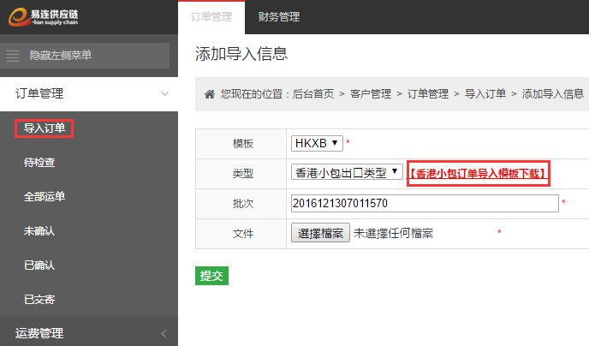

- 打开模板文件，填写订单内容（鼠标移至excel表头会有填写说明），
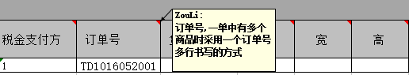

点击 运输方式、国家的单元格数值，下拉菜单中选择正确的运输方式和目的国家名
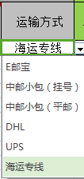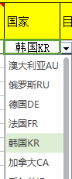

注意事项：同一订单中有多件商品时采用一个订单号多行书写的方式。

- 回到【导入订单】页面，选择刚才填写完的模板文件，点击”提交”按钮上传。

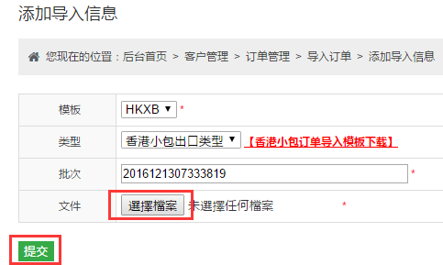

提交后，有误的订单会出现在【待检查】，无误的则会出现在【未确认】。
注：【待检查】中的订单往往存在信息错误需要修改，【未确认】中订单通常可以直接点击”确认创建”，进行运单的创建。(但建议创建前都仔细检查所有订单信息)

四、在【待检查】中，查看错误原因并点击修改进入编辑页面。（编辑页面中再次核对旁边有红色提示语的输入框内容，此提示语常为提醒作用，不一定是输入错误）
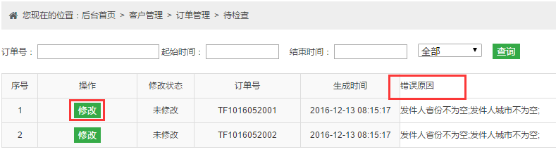

检查确认无误后可点击”生成订单”，生成的订单会出现在【未确认】中，在【未确认】中仍可以再次修改（点击”修改”后该订单会保存在【待检查】中，修改过程如上一节），如果确认订单信息已完全无误，则点击”确认创建”，表示创建运单。点击”确认创建”的订单会保存在【已确认】中。
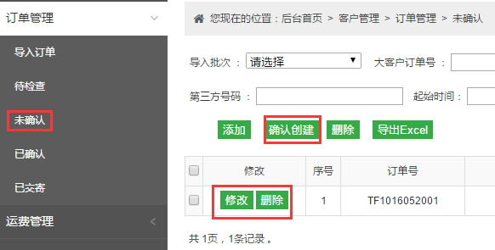

- 在【已确认】中点击对应运单号前的”打印”下载PDF面单，并贴在包裹上。然后点击该运单的”交寄”按钮，提交到【已交寄】，表示该运单待上门人员收件。多条运单需要交寄时重复此类操作即可。
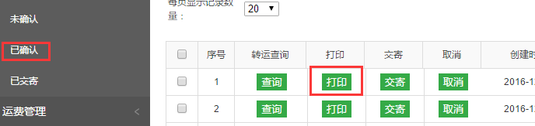

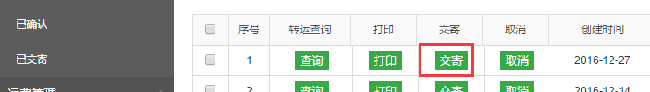
在【已交寄】中选择”已交寄”，点击查询，可以看到当前已交寄的运单。（页面默认显示）

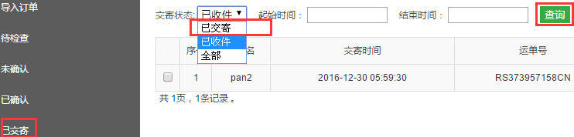
在”已交寄”状态下的页面中，点击”导出交寄信息”按钮，将当前运单清单导出，将打印，待上门人员揽收件时双方签字，作为交货凭证。
如需放弃某些运单的交寄，可点击对应运单的“”

六、在【已交寄】中选择”已收件”，点击查询，可以看到当前已被揽收并进库的运单。
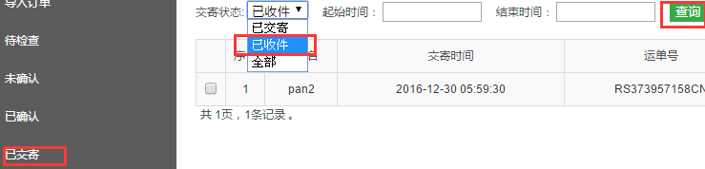

【新手指南方式二、创建单个订单】
- 点击”未确认”，点击”添加”按钮。
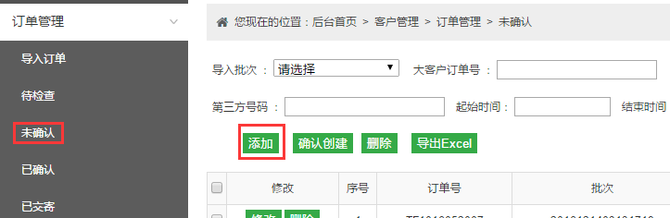
打开添加编辑页面，在此页面填上订单信息，其中货品总价值为每样商品的价值之和。同一订单可以添加多种商品。（商品数量按照相关运输规定而定）。
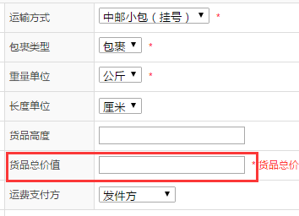
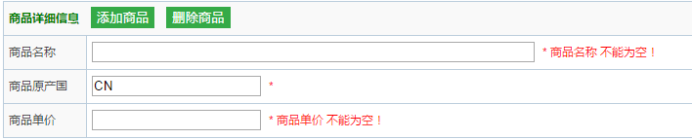
（编辑页面中再次核对旁边有红色提示语的输入框内容，此提示语常为提醒作用，不一定是输入错误）
填写完毕确认无误，点击页面底部”提交”按钮，提交订单，该订单会保存在【未确认】中，在这可以点击”确认创建”来创建运单”(也可以通过”修改”按钮来再次修改订单)

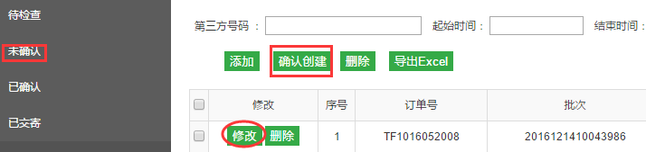
点击”确认创建”按钮创建改订单的运单信息，创建后的订单保存到【已确认】中。点击运单号码可以查看详情。
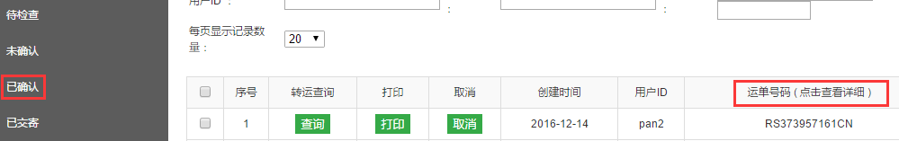

二、在【已确认】中点击对应运单号前的”打印”下载PDF面单，并贴在包裹上。然后点击该运单的”交寄”按钮，提交到【已交寄】，表示该运单待上门人员收件。多条运单需要交寄时重复此类操作即可。

在【已交寄】中选择”已交寄”，点击查询，可以看到当前已交寄的运单。（页面默认显示）

在”已交寄”状态下的页面中，点击”导出交寄信息”按钮，将当前运单清单导出，将打印，待上门人员揽收件时双方签字，作为交货凭证。
如需放弃某些运单的交寄，可点击对应运单的“”

三、在【已交寄】中选择”已收件”，点击查询，可以看到当前已被揽收并进库的运单。

